**5 cách sử dụng tivi đơn giản giúp tăng tuổi thọ cho chiếc tivi nhà bạn**

* › [Cách sử dụng tivi](https://www.dienmayxanh.com/kinh-nghiem-hay/cach-su-dung-tivi)

* › [Cách sử dụng chung cho tivi](https://www.dienmayxanh.com/kinh-nghiem-hay/cach-su-dung-chung-tivi)

**Hầu hết, chúng ta ít khi quan tâm đến tuổi thọ của**[**tivi**](https://www.dienmayxanh.com/tivi)**so với**[**tủ lạnh**](https://www.dienmayxanh.com/tu-lanh)**và cũng ai ít biết cách làm tăng tuổi thọ của tivi trong suốt quá trình sử dụng. Vậy hãy để Điện máy XANH bật mí cho bạn 5 cách sử dụng tivi làm sao để cải thiện được tuổi thọ vốn có của nó nhé!**

1**Lựa chọn vị trí đặt tivi hợp lí**

Vị trí đặt tivi hợp lý rất quan trọng, vì nó là thiết bị điện tử nên có xu hướng tỏa nhiệt trong quá trình hoạt động. Nhiệt sẽ được thoát ra bên ngoài qua các khe của hệ thống tản nhiệt từ bên trong tivi. Vì thế, bạn hãy:

- **Lựa chọn vị trí khô ráo, thoáng mát**: Tránh làm cho nhiệt nóng khi thoát ra, gặp môi trường ẩm ướt sẽ tạo điều kiện cho nấm mốc và vi khuẩn phát triển, làm ảnh hưởng đến công suất hoạt động của tivi.

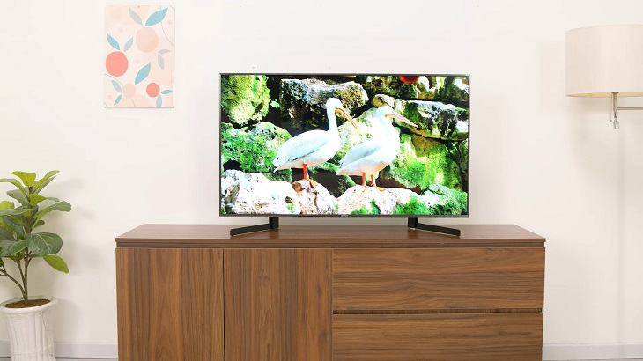

- **Đặt khoảng cách với tường khoảng 10cm**: Với khoảng cách này, hơi nóng thoát ra từ tivi sẽ có đủ không gian để luân chuyển vào không khí, giúp giảm bớt nhiệt độ mà tivi tỏa ra.

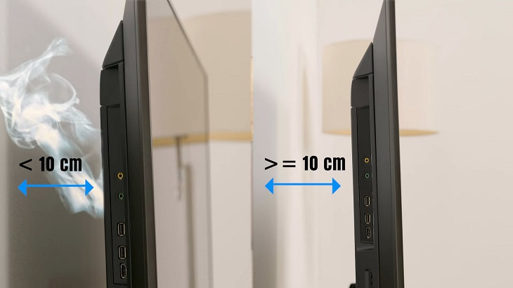

- **Không để tivi gần tủ lạnh**: Thói quen mở tủ lạnh thường xuyên sẽ khiến cho hơi lạnh thoát ra bên ngoài. Nếu bạn đặt tivi gần tủ lạnh thì những hơi lạnh này sẽ bám vào tivi, lâu dần sẽ gây ẩm mốc và hư hỏng các vi mạch điện tử bên trong, làm ảnh hưởng đến tuổi thọ sản phẩm.

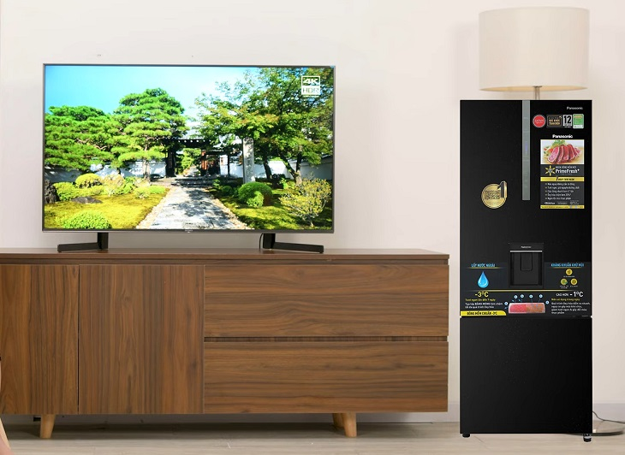

2**Điều chỉnh độ sáng và tương phản phù hợp**

Việc điều chỉnh độ sáng và độ tương phản phù hợp trên màn hình cũng là một trong những cách giúp cho tivi kéo dài tuổi thọ.

Nếu bạn điều chỉnh độ sáng và độ tương phản cao, sẽ khiến cho tivi **hoạt động với công suất lớn và tiêu thụ nhiều điện năng hơn**. Điều này làm cho thiết bị tỏa nhiều nhiệt và ảnh hưởng đến các vi mạch điện tử bên trong.

Do đó, bạn hãy điều chỉnh độ tương phản và độ sáng ở mức tương đối, sao cho phù hợp với nhu cầu xem tivi. Cụ thể, các dòng tivi hiện nay đều được thiết lập với **nhiều mức độ sáng và độ tương phản sẵn có** như chế độ Tiêu chuẩn, Sống động, Thể thao,… Bạn chỉ cần chọn chế độ phù hợp với nhu cầu xem là được.

Hơn nữa, bạn có thể chọn chức năng **cảm biến ánh sáng** để tivi sẽ tự động cân bằng độ sáng và độ tương phản hình ảnh trên màn hình, giúp bạn có trải nghiệm tốt nhất khi xem mà vẫn giúp tivi tiêu thụ điện năng hợp lý.

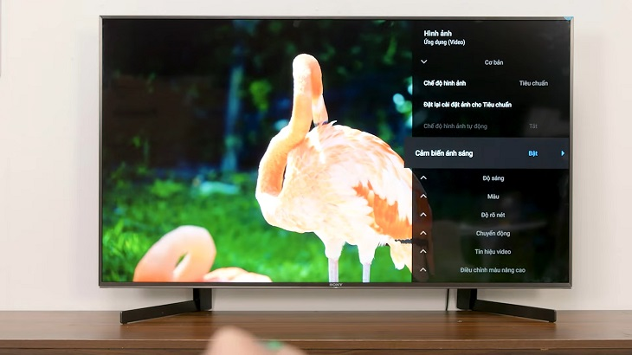

3**Tắt, mở tivi đúng cách**

Thói quen tắt - mở tivi đúng cách cũng là yếu tố ảnh hưởng đến tuổi thọ tivi trong quá trình sử dụng. Cụ thể, bạn nên:

- **Tắt tivi khi không xem**, giúp tránh được lãng phí tiền điện mỗi tháng.

- **Giảm thiểu việc tắt - mở tivi liên tục**: Thao tác này sẽ khiến cho bóng đèn phát sáng bên trong màn hình bị nóng đột ngột, làm giảm tuổi thọ của bóng đèn cũng như giảm khả năng phản xạ điện khiến cho tuổi thọ của tivi bị giảm theo.

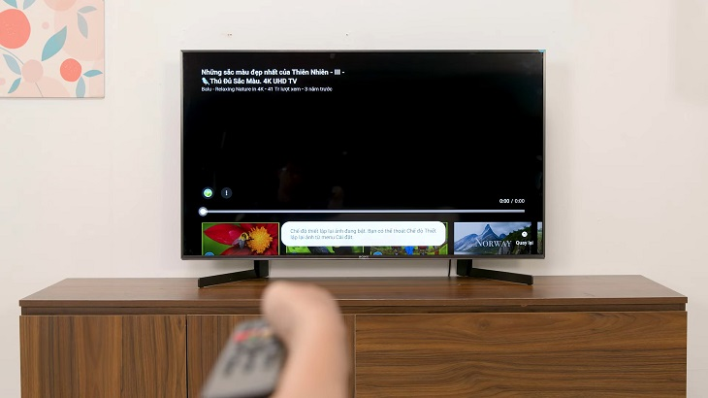

- **Không rút dây nguồn tivi khi màn hình đang sáng**: Động tác này sẽ làm cho dây bóng đèn dễ bị va đập, thậm chí gây cháy nổ ngoài ý muốn.

- **Tắt nút nguồn trên tivi**: Phần lớn chúng ta có thói quen tắt tivi bằng [remote](https://www.dienmayxanh.com/dieu-khien-tivi). Tuy nhiên, cách làm này chỉ tắt màn hình tivi ở chế độ tạm thời, thay vào đó muốn cho tivi nghỉ ngơi hẳn thì bạn nên tắt thêm nút nguồn trên tivi nữa nhé!

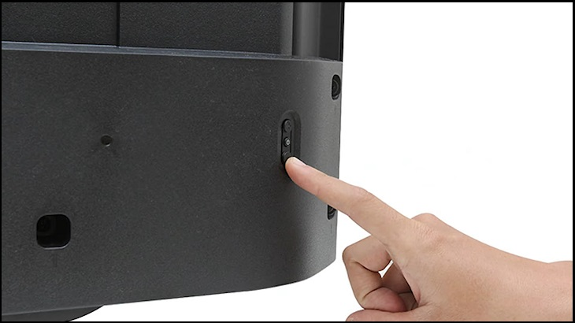

4**Sử dụng ổn áp hỗ trợ nguồn điện cho tivi**

Ít ai nghĩ đến việc dùng [ổn áp](https://www.dienmayxanh.com/on-ap) để hỗ trợ nguồn điện cho tivi khi sử dụng. Thực tế cho thấy, nguồn điện sử dụng cho tivi thường sử dụng chung cho các thiết bị khác bên trong gia đình như [máy quạt](https://www.dienmayxanh.com/quat-dieu-hoa), [máy giặt](https://www.dienmayxanh.com/may-giat) hay [tủ lạnh](https://www.dienmayxanh.com/tu-lanh).

Vì thế, tivi có thể gặp phải tình trạng điện áp tăng hoặc giảm đột ngột, khiến cho màn hình bị chập chờn bất thường khi hoạt động. Do đó, bạn hãy chọn dùng thêm máy ổn áp để hỗ trợ tốt nhất cho nguồn điện khi cấp vào tivi nhé!

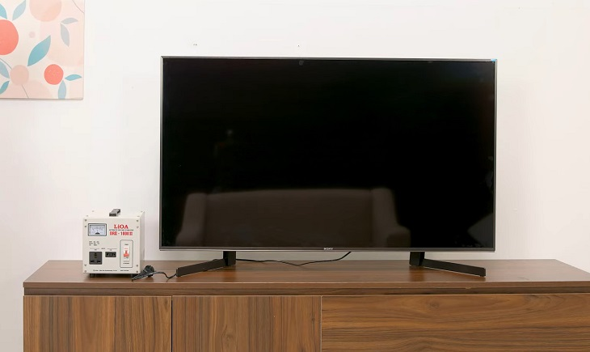

[Xem thêm ▼](javascript:void(0))

5**Vệ sinh tivi theo định kì**

Vệ sinh tivi khác với việc bạn [vệ sinh tủ lạnh](https://www.dienmayxanh.com/kinh-nghiem-hay/cach-ve-sinh-va-bao-duong-tu-lanh-cuc-don-gian-tai-1329636) và [vệ sinh máy lạnh](https://www.dienmayxanh.com/kinh-nghiem-hay/cach-ve-sinh-may-lanh-1064773), vì nó không quá cầu kỳ. Bạn chỉ cần dùng nước chuyên dụng và một chiếc khăn sạch để lau trên màn hình cũng như các bộ phận bên ngoài của tivi.

Trước khi vệ sinh, bạn nên rút phích cắm tivi và hãy để tivi nguội bớt (nếu vừa mới sử dụng) để đảm bảo an toàn khi lau chùi.